**Федеральное агентство связи**

**Ордена Трудового Красного Знамени**

**Федеральное государственное бюджетное образовательное учреждение**

**Высшего образования**

**«Московский технический университет связи и информатики»**

Кафедра Математической кибернетики и информационных технологий

**Отчет по лабораторной работе №4**

По дисциплине «Кроссплатформенные технологии программирования»

На тему:

«Рисование фракталов»

Выполнил:

студент группы БВТ1801

Алмамма Башар

Москва 2020

**Цель работы:**

Изучить основы объектно-ориентированного программирования на языке Java, фракталы.

**Задание:**

Создать, следуя инструкции, небольшое JAVA-приложение, которое сможет рисовать фракталы.

**Результат выполнения:**

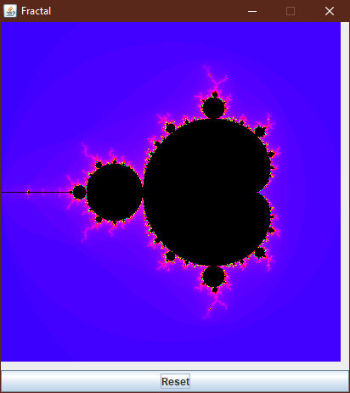

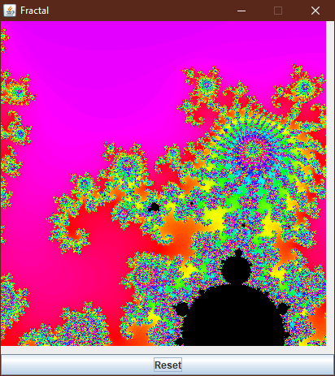

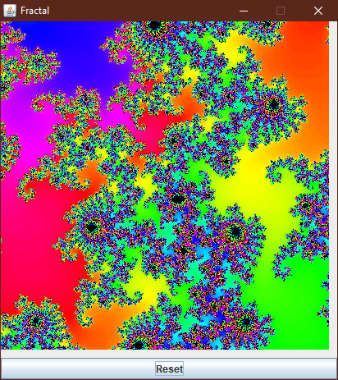

**Выводы:**

В ходе лабораторной работы были изучены фракталы и базовая работа со swing.